

АДМИНИСТРАЦИЯ
ГОРОДА РОСТОВА-НА-ДОНУ

ПОСТАНОВЛЕНИЕ

2026 |  | №

О внесении изменений в постановление Администрации города Ростова-на-Дону
от 11.02.2022 № 105 «Об утверждении Порядка установки и размещения малых архитектурных форм, элементов внешнего благоустройства на территории муниципального образования «Город
Ростов-на-Дону» (ред. от 09.02.2026)

В соответствии с Градостроительным кодексом Российской Федерации, статьей 16 Федерального закона от 16.10.2003 № 131-ФЗ «Об общих принципах организации местного самоуправления в Российской Федерации», постановлением Правительства Ростовской области от 15.01.2026 № 23
«Об особенностях размещения отдельных видов нестационарных объектов,
в том числе нестационарных торговых объектов, на территории Ростовской области», Уставом города Ростова-на-Дону, решением Ростовской-на-Дону городской Думы от 24.10.2017 № 398 «Об утверждении «Правил благоустройства территории города Ростова-на-Дону» в новой редакции»

П О С Т А Н О В Л Я Ю:

1. Внести в постановление Администрации города Ростова-на-Дону
от 11.02.2022 № 105 «Об утверждении Порядка установки и размещения малых архитектурных форм, элементов внешнего благоустройства на территории муниципального образования «Город Ростов-на-Дону» (ред. от 09.02.2026) следующие изменения:
1.2. В приложении № 1:
1.2.1. В разделе 1:
1.2.1.1. Пункт 1.5 дополнить абзацем следующего содержания:
«с размещением малых архитектурных форм и элементов внешнего благоустройства на земельных участках, расположенных в границах охранных зон объектов культурного наследия, земельных участков закрытых территорий предприятий, организаций и учреждений всех форм собственности, имеющих ограниченный режим допуска, земельных участках индивидуальных жилых домов, многоквартирных жилых домов (за исключением размещения нестационарных объектов для оказания услуг общественного питания (кафе предприятий общественного питания) и бытовых услуг).».
1.2.1.2. Дополнить пунктом следующего содержания:
«1.7.10. Настил (подиум) – временная конструкция, не связанная прочно с земельным участком, выполненная из каркаса и жесткого покрытия, предназначенная для выравнивания площадки в целях размещения элементов внешнего благоустройства и (или) малых архитектурных форм».
1.2.2. В разделе 2:
1.2.2.1. Пункт 2.6.2 изложить в следующей редакции:
«2.6.2. Несоответствие габаритов, формы, материалов и цветового решения элементов внешнего благоустройства и малых архитектурных форм архитектурному решению фасадов зданий и сооружений, расположенных на объекте благоустройства территории, в том числе использование настила при размещении элементов внешнего благоустройства не допускается:
в случае наличия твердого покрытия (асфальт, тротуарная плитка, бетонное основание);
при уклоне твердого покрытия менее 5%;
на газонах;
высотой более 0,3 метров в случае уклона твердого покрытия более 5%;
высотой более 0,15 метров в случае отсутствии твердого покрытия».
1.3. Приложение № 4 изложить в редакции согласно приложению
к настоящему постановлению.
2. Постановление вступает в силу со дня его официального опубликования в городской газете «Ростов официальный».
3. Контроль за выполнением постановления возложить на заместителя главы Администрации города Ростова-на-Дону по строительству и архитектуре Дикуна А.В.

И.о. Главы  города Ростова-на-Дону |  | Т.П. Дядьков

Постановление вносит
Департамент архитектуры
и градостроительства
города Ростова-на-Дону
Приложение
к постановлению Администрации
города Ростова-на-Дону
от __________ № _____

ТИПОВАЯ КОНСТРУКЦИЯ

остановочных павильонов наземного общественного транспорта

на территории муниципального образования «Город Ростов-на-Дону»
Остановочный павильон Тип 1

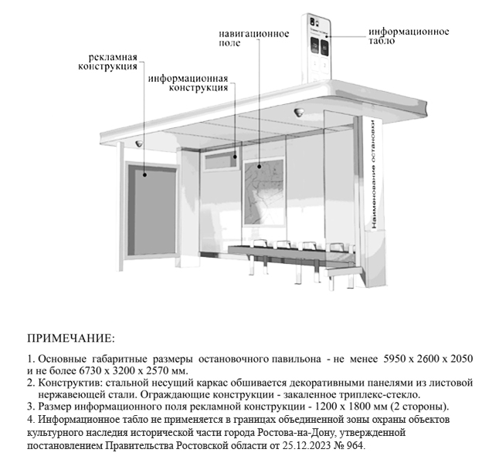

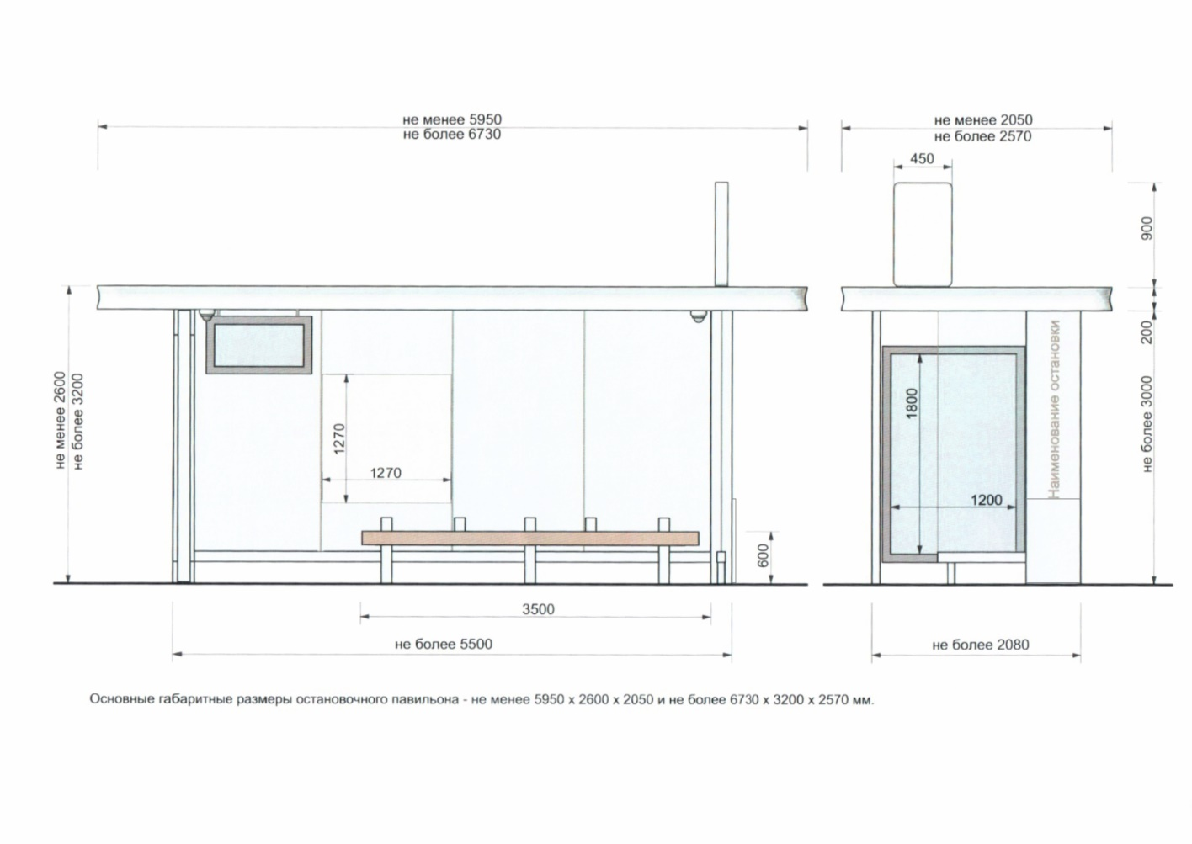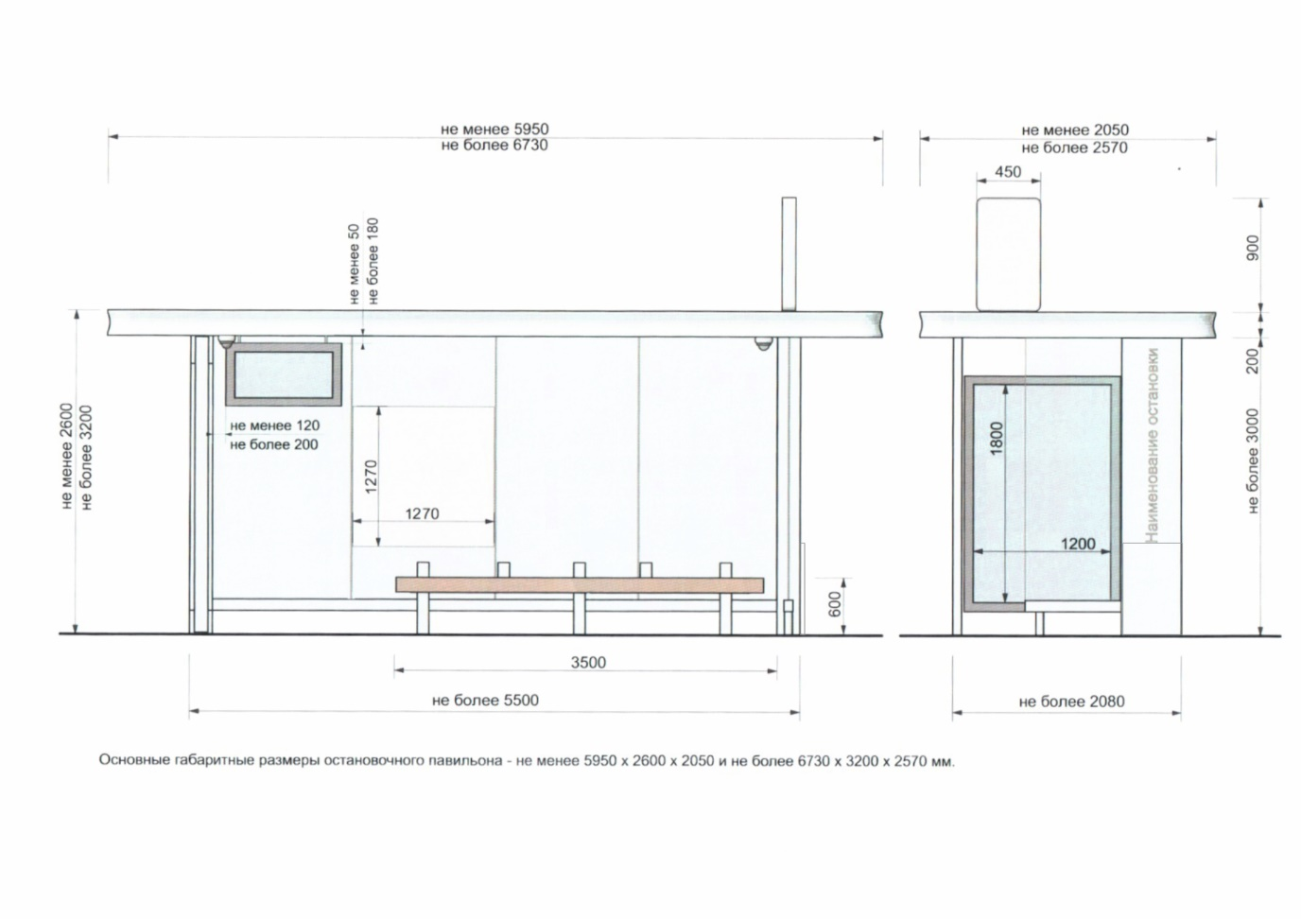

Остановочный павильон Тип 2
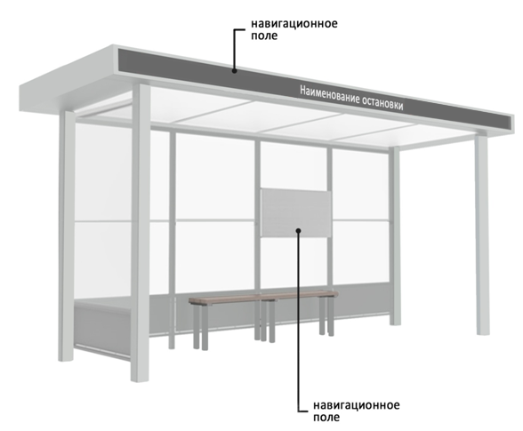

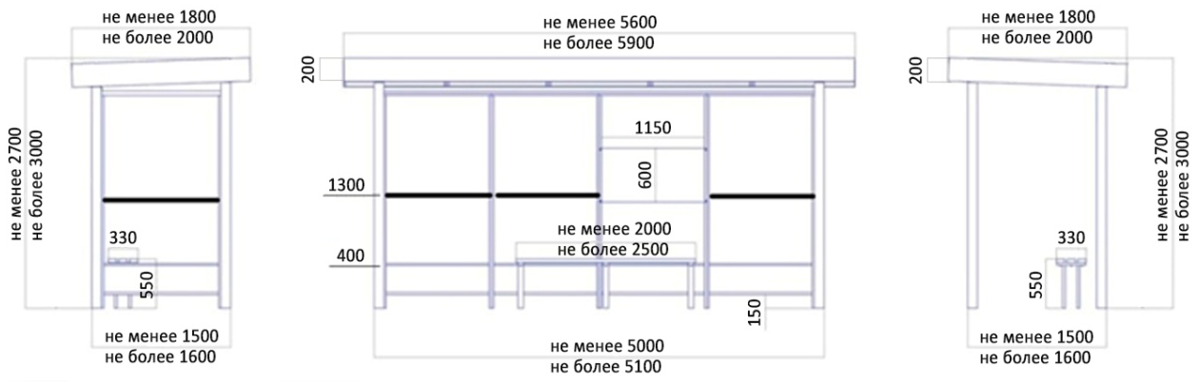

ПРИМЕЧАНИЕ:

1. Основные габаритные размеры остановочного павильона – не менее 5600 х 2700 х 1800 мм
и не более 5900 х 3000 х 2000 мм.
2. Конструктив: стальной несущий каркас с защитной окраской в цвет по шкале
RAL (DESIGN)-000 85 00. Предусмотрена возможность обшивки конструктива декоративными панелями
из листовой нержавеющей стали и (или) алюминиевыми композитными панелями.
Используемый цвет подложки для навигационного поля на фризе козырька по шкале
RAL (DESIGN)-240 30 05, шрифт белого цвета – Source Serif (Semi bold).
Сидения для лавочек выполняются цветом – «Дуб Трюфель» из ДПК брусков.
Ограждающие конструкции – закаленное триплекс-стекло.
Остановочный павильон Тип 3
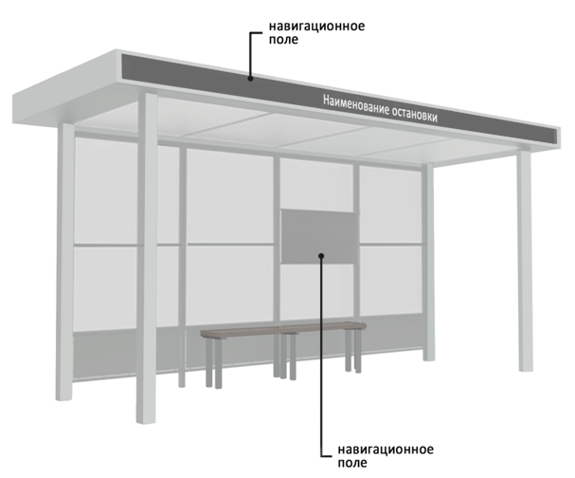

ПРИМЕЧАНИЕ:

1. Основные габаритные размеры остановочного павильона – не менее 5600 х 2700 х 1800 мм
и не более 5900 х 3000 х 2000 мм.
2. Конструктив: стальной несущий каркас с защитной окраской в цвет по шкале
RAL (DESIGN)-000 85 00. Предусмотрена возможность обшивки конструктива декоративными панелями из листовой нержавеющей стали и (или) алюминиевыми композитными панелями.
Используемый цвет подложки для навигационного поля на фризе козырька по шкале
RAL (DESIGN)-240 30 05, шрифт белого цвета – Source Serif (Semi bold).
Сидения для лавочек выполняются цветом – «Дуб Трюфель» из ДПК брусков.
Ограждающие конструкции – закаленное триплекс-стекло.

Начальник управления  документационного обеспечения Администрации города Ростова-на-Дону |  | О.Ш. Резцова

